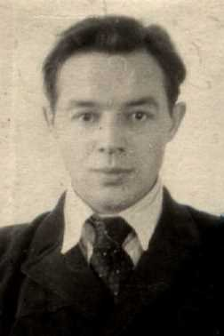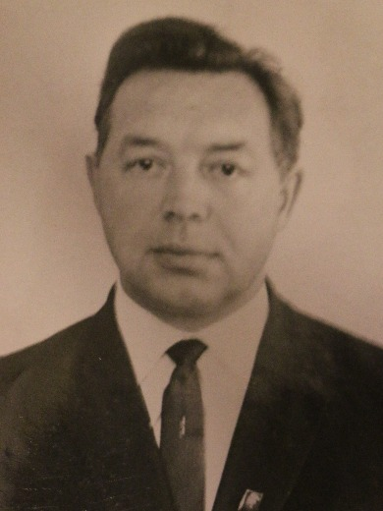

Воронов Виктор Иванович 1926 г.р.
Учетно-послужная картотека
Дата рождения: 03.09.1926
Место рождения: Ярославская область, Масловский район, деревня Чижово.
Воинское звание:
Лейтенант – 30.09.1953
Старший лейтенант – 10.06.1963
Капитан – 09.08.1968
Майор – 07.08.1974
Дослужился до звания - Подполковник
Наименование воинской части: 1206 стрелковый полк 362 стрелковой дивизии, 1 Белорусского фронта , военно-пересылочный пункт, г. Ярославль.
Дата начала службы: 09.05.1944
Дата окончания службы: 25.09.1945
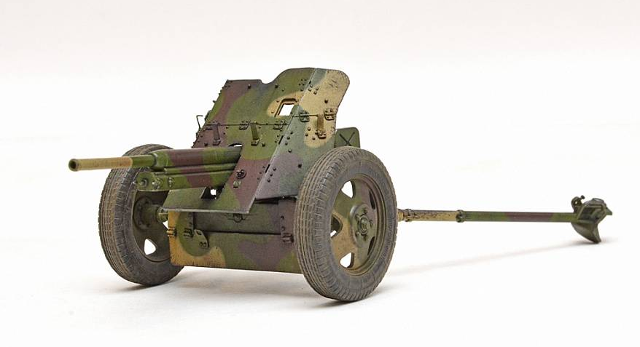
Награды:
09.05.1945 - Медаль «За победу над Германией в Великой Отечественной войне
1941–1945 гг.»
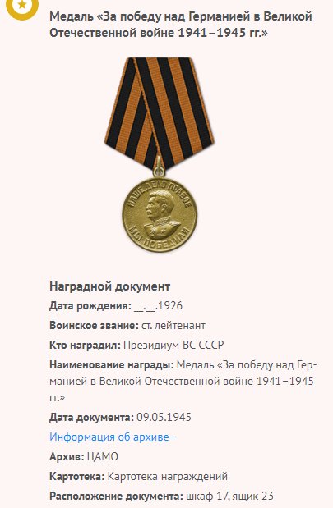

17.02.1972 - Орден Красной Звезды 06.11.1985 - Орден Отечественной войны II степени

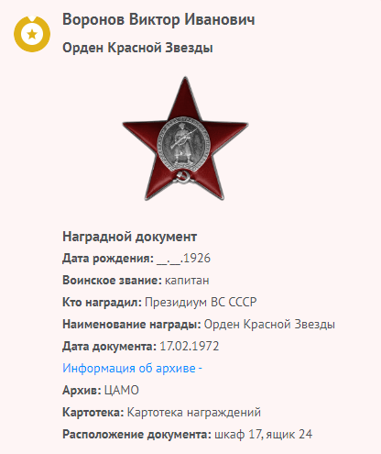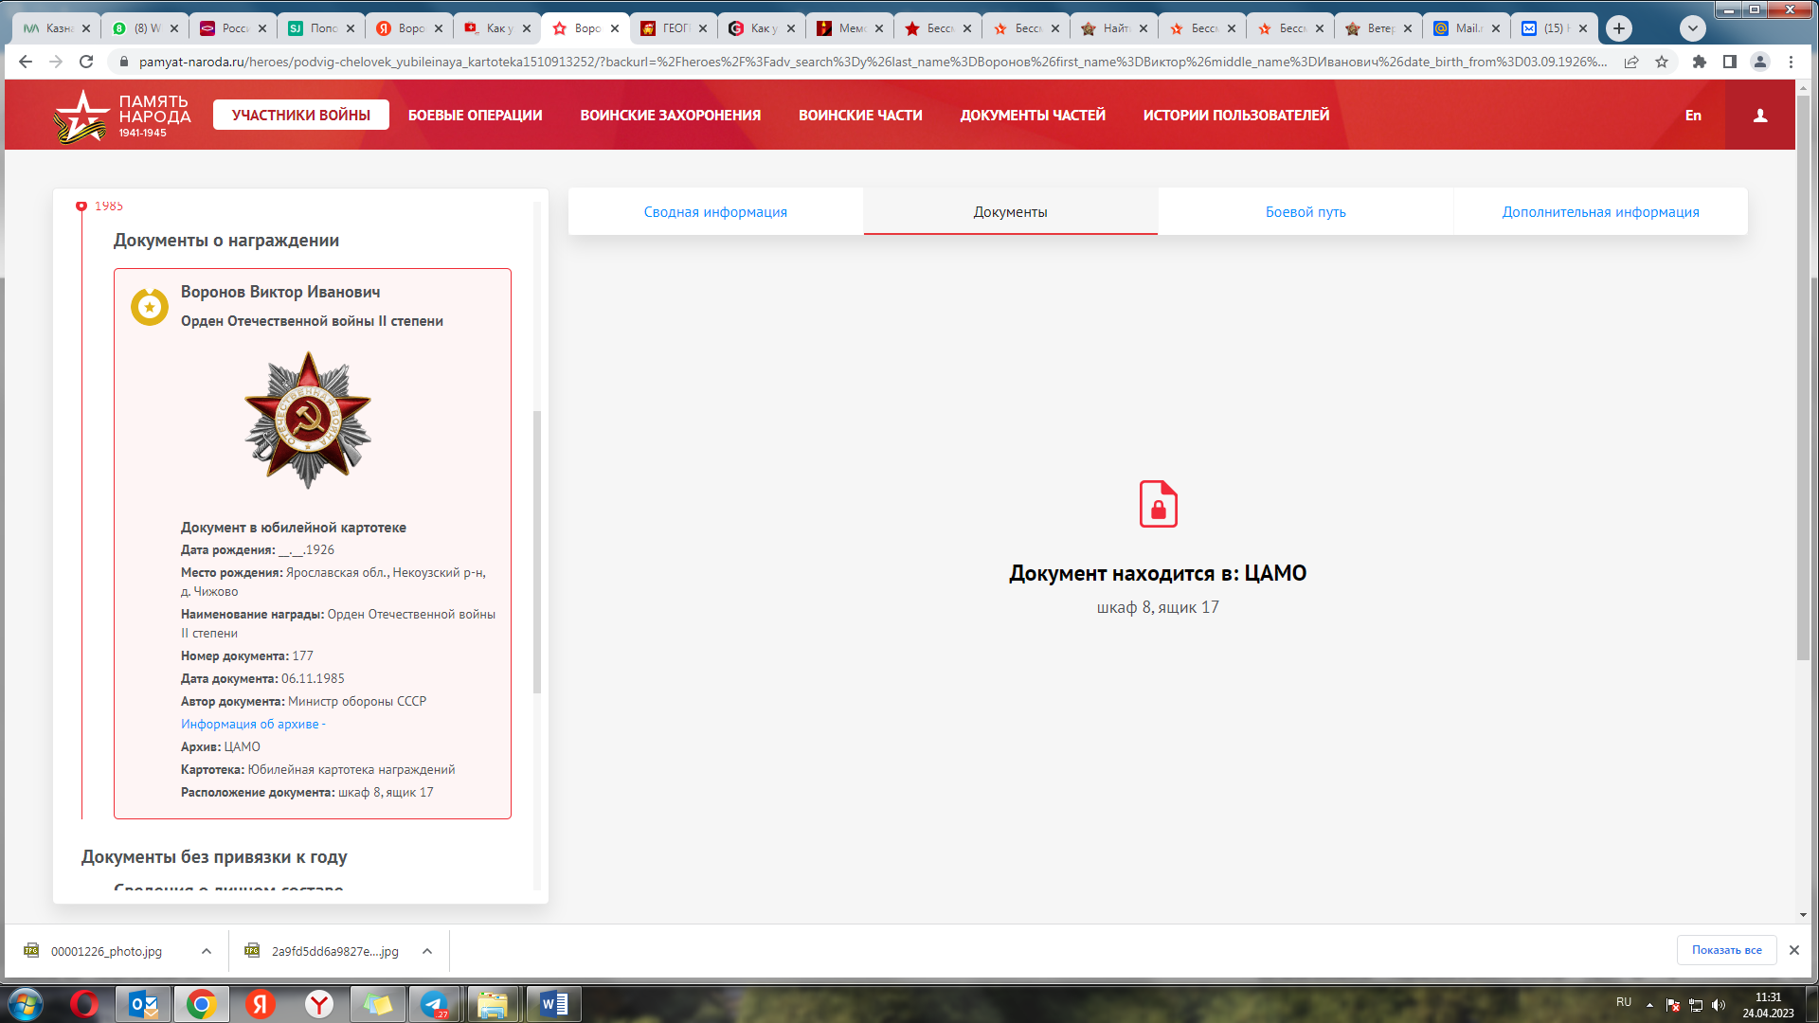

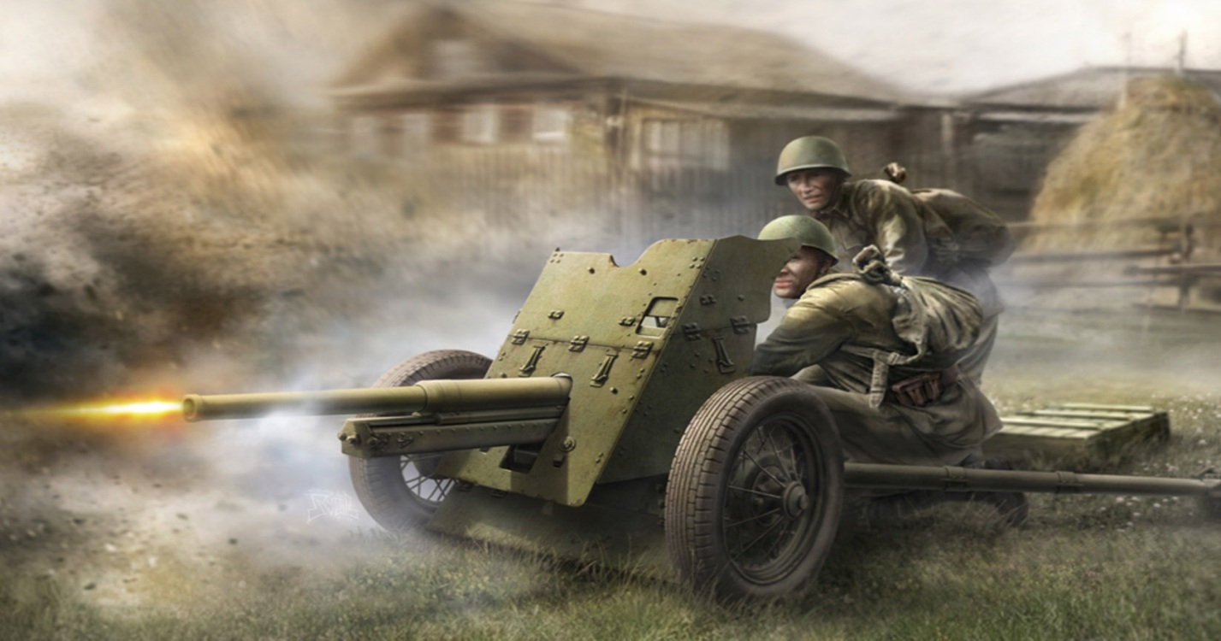
История
Родился Воронов Виктор Иванович 3 сентября 1926 году в Ярославской области, деревне Чижово. В 1941 году успешно окончил 7 классов. В 1943 году призван Некоузским Районным военным комиссариатом, Ярославской области, Некоузского района. Был курсантом 20-го учебного полка. На фронте служил в должности командира орудия калибра 45 миллиметров «сорокопятки» 1206 стрелкового полка 362 стрелковой дивизии 1-го Белорусского фронта. Через Белоруссию и Польшу шел с боем в Германию. Участвовал в форсировании реки Одер. Тяжело ранен в лицо на 1-м Белорусском фронте при наступлении на Берлин (осколочное ранение в голову с потерей зрения, 8 осколков). Лечился в эвакуационных госпиталях. Потом был старшим писарем Ярославского военно-пересылочного пункта г. Ярославль. Демобилизован на основании Указа Президиума Верховного совета СССР от 25 сентября 1945 года. В 1946 году вернулся домой и, закончив 10 классов и педагогический ВУЗ, стал работать комсомольским секретарем и позже партийным (Мышкинский районный комитет партии – секретарь). Больше 30 лет был редактором и возглавлял редакцию газеты «Волжские зори» в г. Мышкине, а также ветеранскую организацию. Заслуженный работник Культуры СССР. Член Союза писателей СССР. Награжден орденом «Красной звезды», орденом «Отечественной войны», орденом Отечественной войны II степени, медалями. Умер 29 марта 2002 года и похоронен в городе Мышкин, Ярославской области.
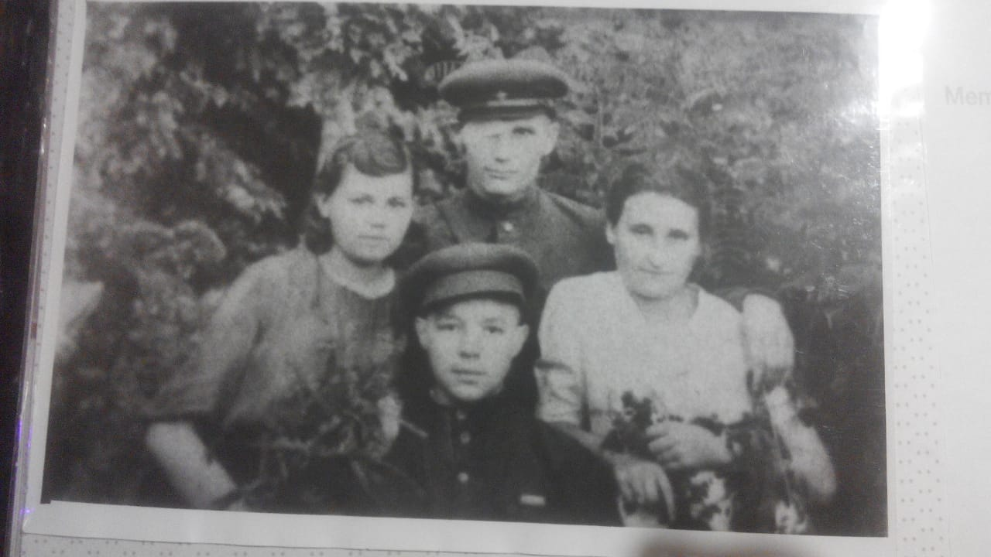
Редакция «Волжские зори» о Воронове В.И.

Своё лирическое название "Волжские зори" газета получила, когда её редактором в 60-е годы стал Виктор Иванович Воронов. Десятилетия его работы в этой должности были самыми яркими в жизни районки. При нём объединились в единый дружный коллектив редакция и типография. При нём образовался "Дом печати", то есть в одно здание, наконец, съехались редакция и типография. При нём здесь работали совершенно удивительные фанаты своего дела. А сам он был прекрасным, интеллигентным руководителем главного источника информации в районе...
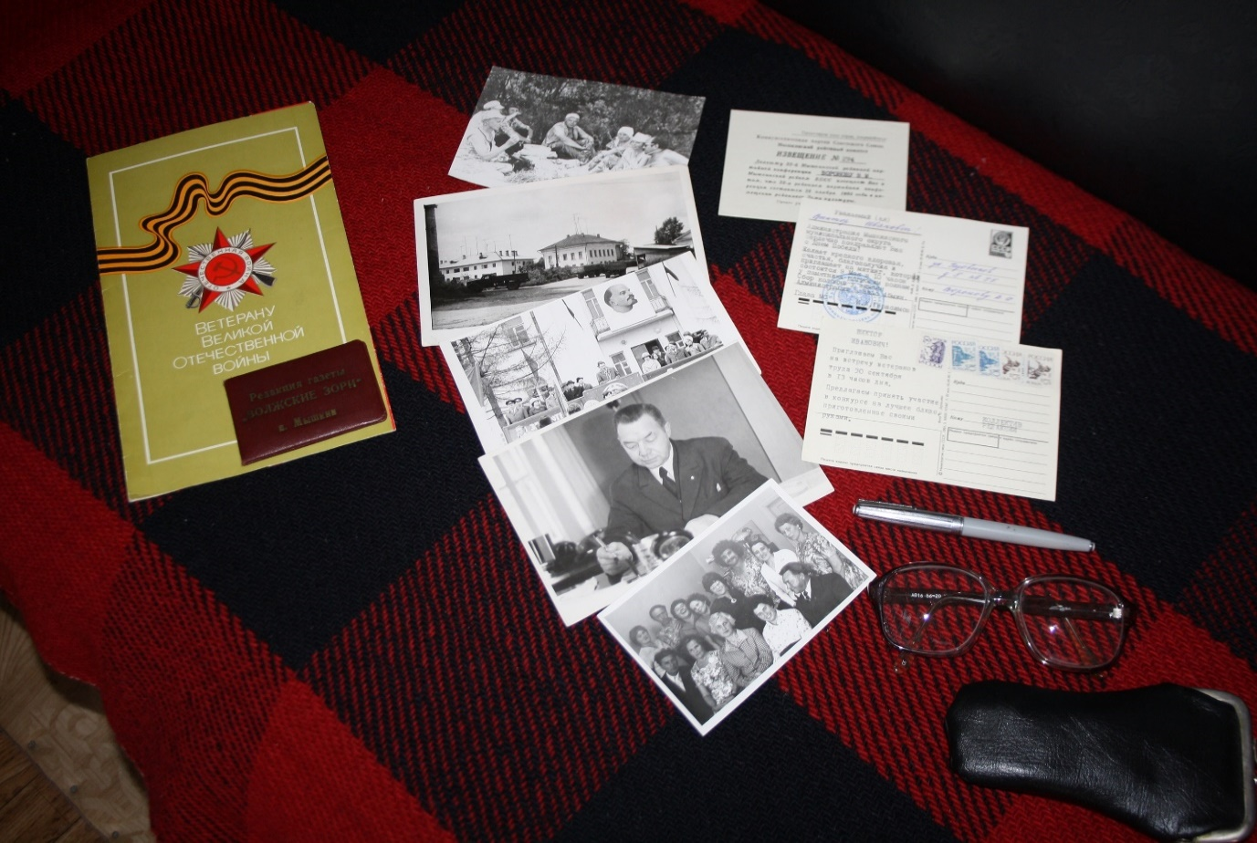
Коллеги о нем:
Строгий, но вдумчивый; требовательный, но человечный; образцово старательный и ответственный — это всё сказано о нём. Он возрождал в Мышкине газету, закрытую при хрущёвских объединительных экспериментах, он восстанавливал нашу типографию и он заново создавал здешний журналистский коллектив.
И всегда готов был помочь начинающим способным людям, находя возможности их поддержать.
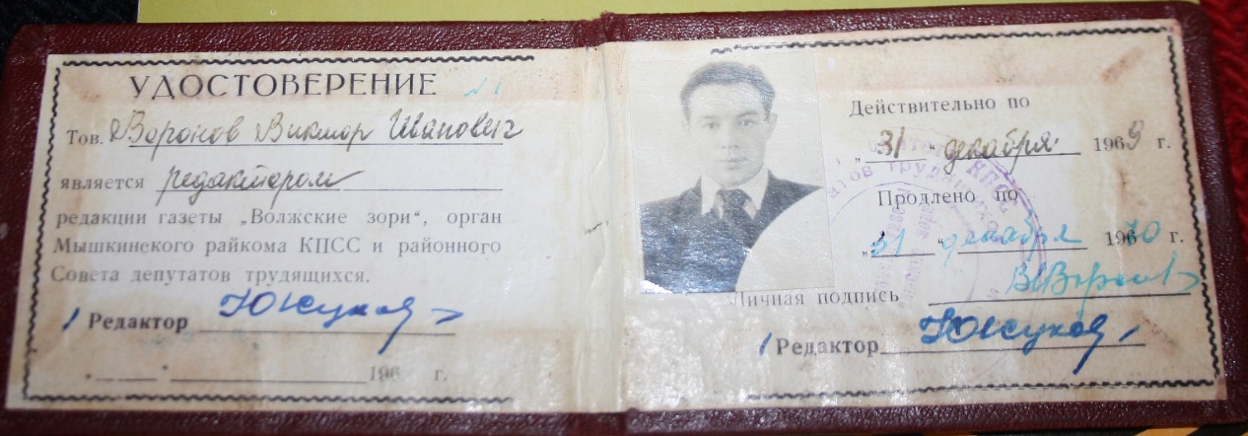
Воронов Виктор Иванович
03.09.1926 – 29.03.2002
Подполковник

Воронов Виктор Иванович
03.09.1926 – 29.03.2002
Подполковник

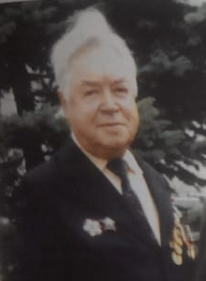
Воронов Виктор Иванович
03.09.1926 – 29.03.2002
Подполковник

